Санкт-Петербургский Политехнический Университет Петра Великого

Институт металлургии, машиностроения и транспорта

Кафедра «Мехатроника и роботостроение»

Отчет по лабораторной работе

Дисциплина «Сети ЭВМ»

Тема: «Фильтрация пакетов на сетевом и транспортном уровнях, протоколов ARP/RARP и на уровне кадров Ethernet»

Выполнил:

Студент гр. 33328/1

Е. Э. Хомутов

Проверил:

Доцент, к.т.н.

Подгурский Ю. Е.

Санкт-Петербург

2018

**Фильтрация пакетов на сетевом и транспортном уровнях**

**Цель работы**

• Ознакомление с принципами работы пакетных фильтров.

• Ознакомление с особенностями протоколов IP, UDP, TCP, ICMP.

• Получение навыков выработки правил фильтрации пакетов протоколов IP,UDP, TCP, ICMP, ARP и кадров Ethernet.

• Освоение возможностей МЭ ССПТ-2.

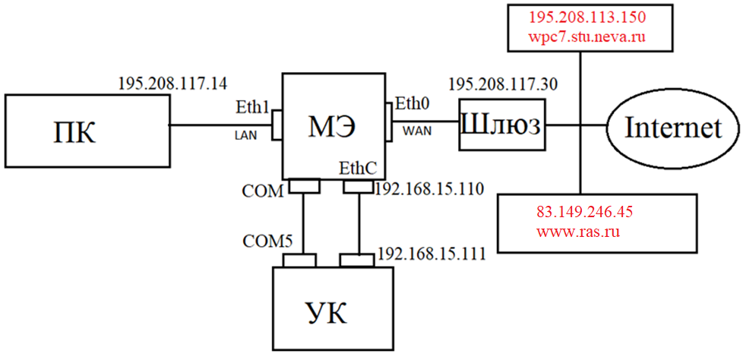

**Задание к самостоятельной работе**

1. Разработать IP-правила, разрешающие защищаемому компьютеру:

1.1 Обмен любыми IP-пакетами только с узлом wpc7.stu.neva.ru.

1.2. Доступ только к WEB серверу www.ras.ru

2. Разработать IP-правила по индивидуальному заданию преподавателя:

* Внутри локальной сети я могу пинговать только zpc15;
* Я могу пинговать всех вне локальной сети;
* Меня может пинговать только zpc12;

Продумать процедуры проверки правильности разработанных правил.

**Программа работы**

Определил IP-адреса:

wpc7.stu.neva.ru

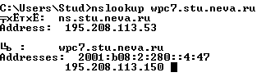

WEB-сервер [www.ras.ru](http://www.ras.ru)

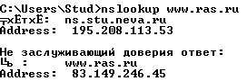

FTP-сервер <ftp://ftp.intel.com/>

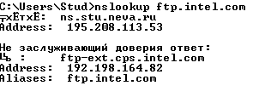

3. Реализацию правил можно проверить следующими способами:

* обратиться в браузере к заданным WEB и FTP серверам. Проверил – соединения устанавливаются.
* Посмотреть журнал регистрации пакетов, указав в поле Действие – accept, тем самым отобразятся только пропущенные пакеты.
* Использование опции «Статистика» в разделе «Правила» главного меню:

21 - порт сервера, 20 – порт для данных (FTP)

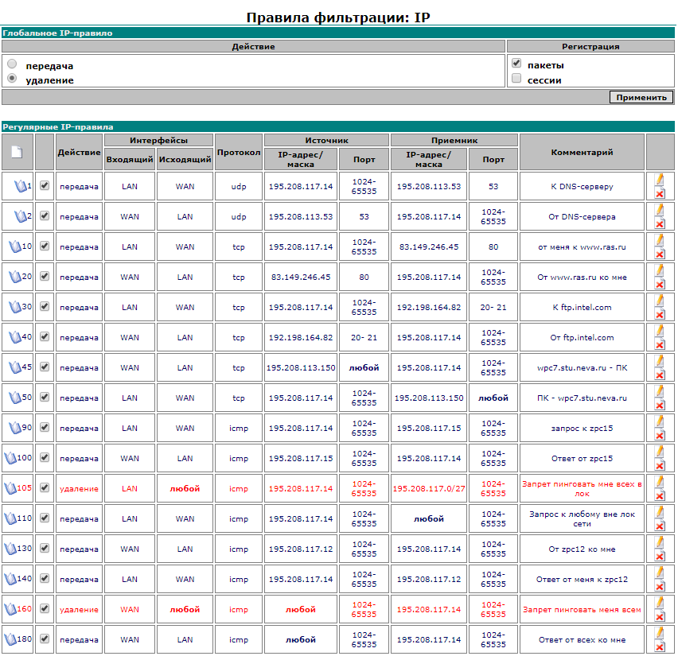

4. Просмотрел файл регистрации пакетов. Нашел в файле пакеты, соот-

ветствующие разработанным разрешающим и запрещающим правилам.

Пакеты, соответствующие разрешающему правилу доступа к WEB-серверу:

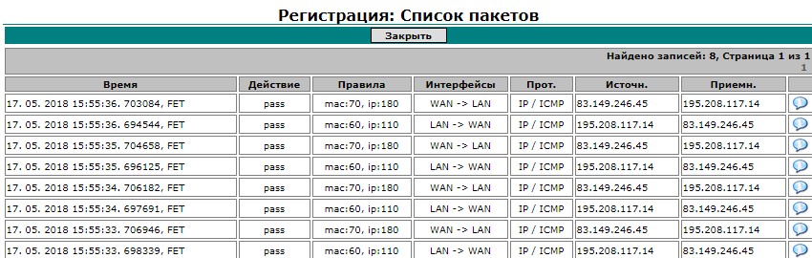

Пакеты, соответствующие разрешающему правилу доступа к FTP-серверу:

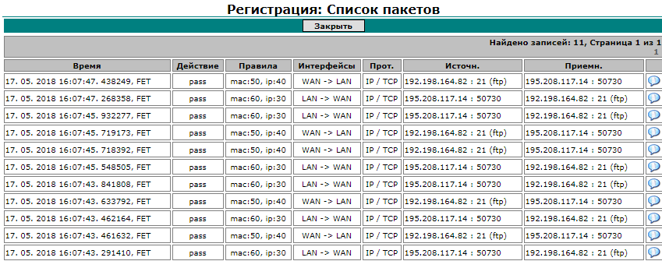

**Фильтрация пакетов протоколов ARP/RARP**

Задание к самостоятельной работе

1. Разработать ARP-правила, запрещающие прохождение через МЭ любых ARP-пакетов, кроме тех, которые необходимы (или могут потребоваться) для выполнения задания, полученного в работе № 2.

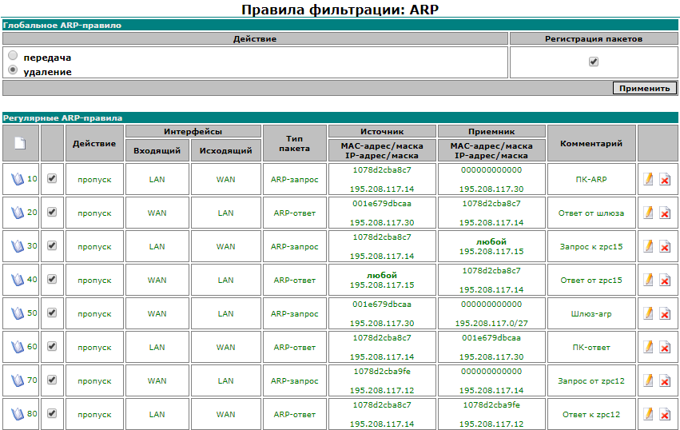

**Фильтрация пакетов на уровне кадров Ethernet**

1. Ввести в МЭ правила, разработанные в соответствии с п.4 задания.

